Fryshuset – aktivare än någonsin i Almedalen

Fryshuset är i Almedalen för att sätta fokus på det viktigaste av allt - våra barns framtid
Fryshuset arrangerar och medverkar i över 30 utmanande, överraskande, ibland tunga och svåra men alltid lösningsfokuserade seminarier och teaterföreställningar om Sveriges viktigaste framtidsfrågor: hur vi skapar bättre förutsättningar och livsvillkor för Sveriges unga.
Fryshusets Almedalsseminarier handlar bland annat om;

Våldet i ungdomarnas vardag – hur vanligt och farligt är det egentligen?

Är jag en våldtäktsman nu? - om den förvirrande och ibland förtryckande sexuallagstiftningen

Hjälp – de dör ifrån oss. Om ökningen av självmord bland unga

Jakten på svenskheten - ett samtal om identitet, svenskhet och tillhörighet.

Vad fan är ränta? Ett seminarium om ungdomars svårigheter att hantera sin privatekonomi.

Malmö 2021. Hur ska vi arbeta långsiktigt för att vända den destruktiva spiralen och inte förlora delar av nästa ungdomsgeneration i Malmö.
- Ensam men hoppfull! Hur tar vi vara på de ensamkommande flyktingbarnens möjligheter?
- En ny strategi mot extremism och antidemokratiska rörelser
- Vänd dem inte ryggen! Om de samhällsekonomiska kostnaderna för gängkriminalitet och extremism – och de hisnande vinsterna av sociala insatser för att hindra dessa problem.

Entreprenörskap utan entreprenörer - moderna perspektiv på ungt entreprenörskap.

Dessutom blir det premiär av Teater Fryshusets Medans vi faller, rapparen Sebbe Staksets pjäs om hans eget liv samt uppspelning av kritikerrosade Zebraflickan – en pjäs om unga flickors självskadebeteende.
I våra seminarier medverkar ungdomar från Fryshuset, kultur- och idrottsminister Lena Adelsohn Liljeroth, justitieminister Beatrice Ask, samhällsentreprenörerna Carlos Rojas och Leo Razzak, migrationsminister Tobias Billström, integrationsminister Erik Ullenhag, Åsa Regnér, generalsekreterare för RFSU, Erik Strand, generalsekreterare i Riksidrottsförbundet samt Erik Wennerström, generaldirektör för Brottsförebyggande Rådet.
Fryshusets seminarier arrangeras i samarbete med bl.a. UNICEF, Volontärbyrån, RFSU, Stiftelsen Natur & Kultur, CSR Sweden, Judiska församlingen, Islamiska förbundet i Stockholm, Svenska Kyrkan och Barnrättsbyrån.

Detaljerad info finns på: http://www.fryshuset.se/documents/Fryshuset/Almedalen%202012/fryshuset_seminarier_almedalen_2012.pdf
För frågor kontakta:
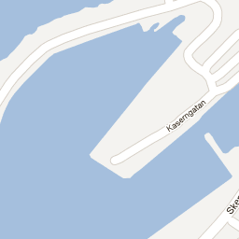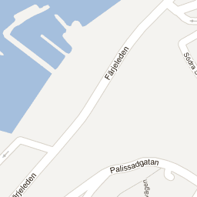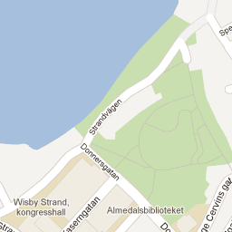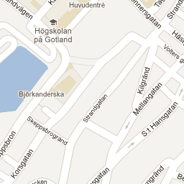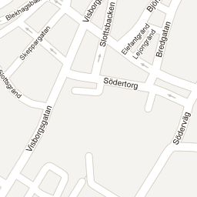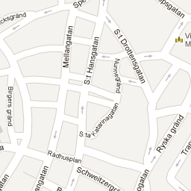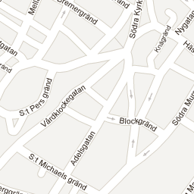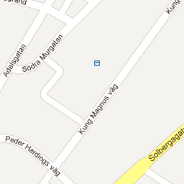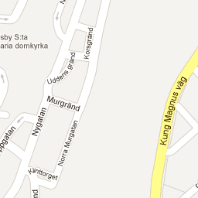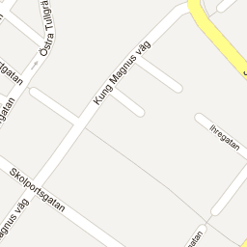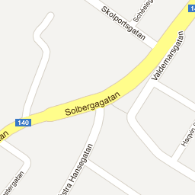Lotta Lundberg, Marknads och Kommunikationschef Fryshuset.
Tlf: 070-422 09 40 eller 0739 50 22 65 e-post: Lotta.Lundberg@fryshuset.se

Martin Dworén, Företags- och samhällskontakter, Fryshuset,
tlf 0768 98 70 04 e-post martin.dworen@fryshuset.se

Beatrice Clarke, Företags- och samhällskontakter, Fryshuset
Tlf: 0739 50 22 33 e-post: beatrice.clarke@fryshuset.se

